АРМ РП, СА АРМ РП

Èòîãîâûé Îò÷åò î Òåñòèðîâàíèè

Версия1

История Изменений
Дата | Версия | Описание | Автор
27.03.01 | 1 | Перевод | Козлов
Оглавление
1. Введение 4
1.1 Цель 4
1.2 Рамки документа 4
1.3 Определения, сокращения и аббревиатуры 4
1.4 Ссылки 4
2. Итоговые результаты тестирования 4
3. Функциональное тестирование 4
4. Нагрузочное и конкурентное тестирование 4
Èòîãîâûé Îò÷åò î Òåñòèðîâàíèè
- Введение
  - Цель
Фиксация результата тестирования АРМ РП 2.0.3.
  - Ссылки
Для тестирования были предоставлены:
1. Обобщённое ТЗ по проекту «АРМ2»
2. Протокол по дате ревизии.
3. ТЗ на АРМ 2.0.2. Доступ
- ТЗ на АРМ 2.0.1. Дырка.
- ТЗ на АРМ 2.0.2.
- ТЗ на АРМ 2.0.1.
- СА АРМ 2.0.3 Спецификация требований. Увольнения. Обоснования скидок.
- СА АРМ 2.0.3. Спецификация требований. Лицензирование АРМ.
- Итоговые результаты тестирования
По итогам второй итерации в АРМ РП было найдено 59 ошибок. Из них:
- в состоянии тестируется: 40
- в состоянии исправляется: 19
Всего на текущий момент ошибок: 116
- в состоянии тестируется: 87
- на рассмотрении разработчиков: 22
По итогам первой итерации в СА АРМ РП было найдено 12 ошибок. Из них:
- в состоянии тестируется: 0
- в состоянии исправляется: 12
Всего на текущий момент ошибок: 57
- в состоянии тестируется: 17
- на рассмотрении разработчиков: 38
Во второй итерации обнаружено ошибок:
- Козлов: 25
- Шевелёва: 14
- Белов: 32

- Функциональное тестирование
В результате существенной ошибки в регистрации обновлений оказалось невозможным протестировать довольно существенную и важную часть функций АРМ.
- Нагрузочное и конкурентное тестирование
Результаты нагрузочного тестирования крайне неудовлетворительны.

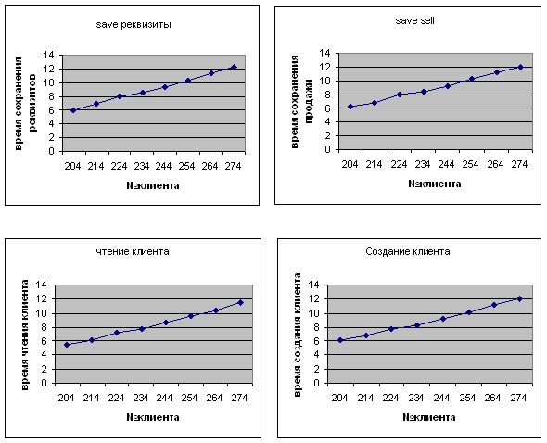

- Заключение.
Тестирование было завершено по причине нахождения большого количества ошибок, в том числе существенных; продолжение тестирования переданной версии продукта нецелесообразно и будет продолжена в фоновом режиме для прецедентов, функционирующих достаточно стабильно, и дополнительных функциональных требований.

